SI3PSI – FJJ

SPECIFIKACIJA BAZE PODATAKA
za projekat Plan My Night

Verzija V 1.0
Datum: 27. april 2020.

Istorija revizija

Revizija | Datum | Autor | Opis
Verzija V 1.0 | 27.04.2020. | Jovan Ivković

Sadržaj
1. Uvod 4
1.1 Namena 4
1.2 Ciljne grupe 4
1.3 Organizacija dokumenta 4
1.4 Rečnik pojmova i skraćenica 4
1.5 Otvorena pitanja 4
2. Model podataka 5
2.1 Dijagram IE notacije 5
2.2 Šema relacione baze podataka 5
3. Tabele 6
3.1 USER 6
3.2 OWNER 6
3.3 PLACE 6
3.4 PLAN 7
3.5 PROGRAM 7
3.6 PREFERENCES 7
3.7 COMMENT 7
3.8 MARK 8
3.9 PLAN-PLACE 8

1. Uvod

1.1 Namena
Baza podataka za projekat iz predmeta Principi softverskog inženjerstva predstavlja fleksibilan i pouzdan način čuvanja podataka i pristupa istim od strane veb servera radi generisanja veb strana.
U dokumentu je dat model podataka – dijagram sa IE (Information Engineering) notacijom, šema relacione baze podataka, kao i opis svih tabela u bazi podataka.
Ovaj dokument služi kao osnova za razvoj detaljne projektne specifikacije posmatranog podsistema, implementaciju i testiranje. Svi podaci koje je potrebno čuvati su dobijeni u fazi analize korisničkih zahteva.

1.2 Ciljne grupe
Dokument je namenjen vođi (tim lideru) projekta i članovima razvojnog tima.
Tim lideru ovaj dokument služi za planiranje razvojnih aktivnosti i specifikaciju imena tabela i imena polja u bazi, kako bi nezavisne celine, implementirane od strane različitih delova razvojnog tima, na kraju rada bile uspešno integrisane.

Razvojnom timu dokument služi kao osnova za dizajn i implementaciju.

1.3 Organizacija dokumenta
Ostatak dokumenta organizovan je u sledeća poglavlja:
- Model podataka - model podataka u bazi i šema baze;
- Tabele - spisak tabela;

1.4 Rečnik pojmova i skraćenica
Po potrebi ovde navesti objašnjenja pojmova i skraćenica koji su upotrebljavane u ovom dokumentu i ovoj fazi projekta, a mogli bi, kod nekih članova tima, da izazovu nedoumice. Na primer:
- IE – Information Engineering, notacija za modelovanje podataka;
- ER – Entity-Relationship, notacija za modelovanje podataka.

1.5 Otvorena pitanja
U ovoj sekciji navode se otvorena pitanja. Ona se numerišu i pozicioniraju u vremenu radi lakšeg referisanja. Kada se pitanje reši, potrebno je to uneti u odgovarajuću rubriku.

Broj | Datum | Problem | Rešenje

2. Model podataka

2.1 Dijagram IE notacije

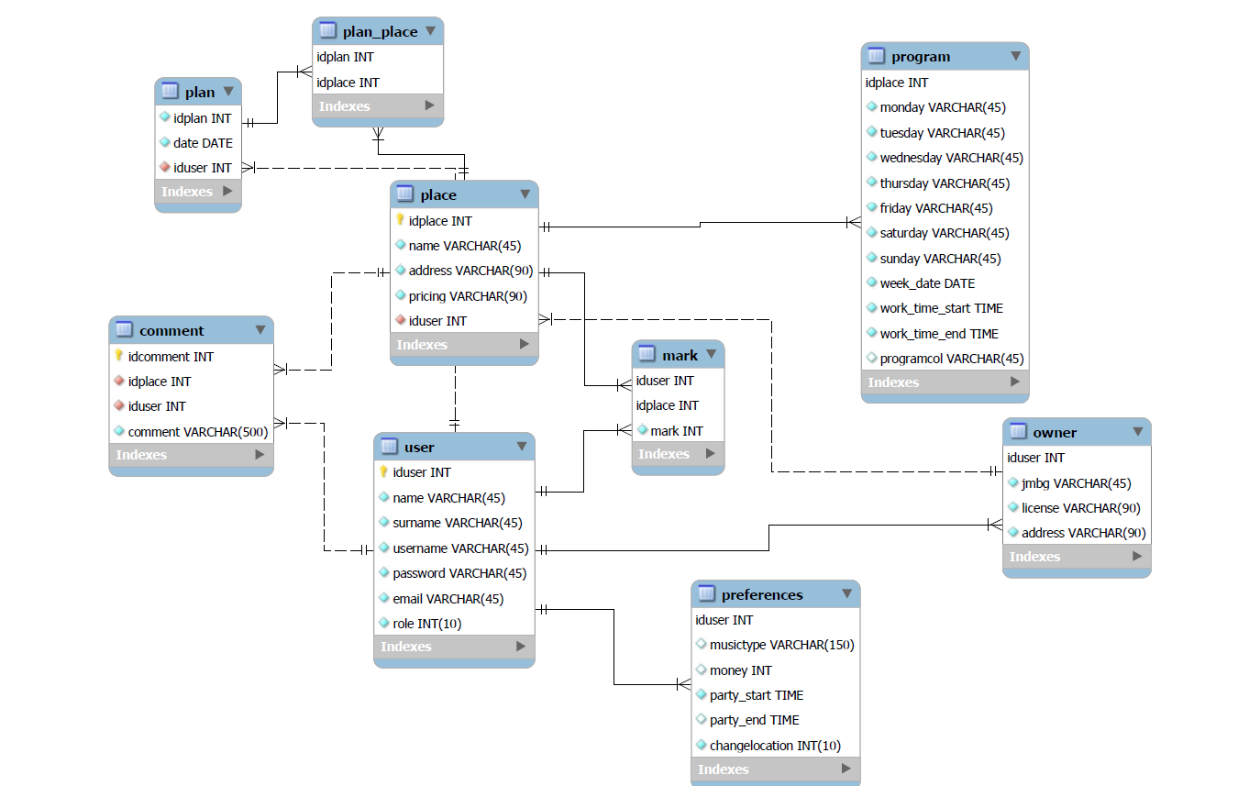

2.2 Šema relacione baze podataka

USER (iduser, name, surname, username, password, email, role)
OWNER (iduser, jmbg, license, address)
PLACE (idplace, name, address, pricing, iduser)
PREFERENCES (iduser, musictype, money, party_start, party_end, changelocation)
PROGRAM (idplace, monday, tuesday, wednesday, thursday, friday, saturday, sunday, week_date, work_time_start, work_time_end)
PLAN (idplan, date, iduser)
COMMENT (idcomment, idplace, iduser, comment)
MARK (iduser, idplace, mark)
PLAN_PLACE (idplan, idplace)

3. Tabele

3.1 USER
Sadrži podatke o korisnicima servisa. Role predstavlja nivo pristupa korisnika.

Name | Datatype | Is PK | Is FK
iduser | uniqueidy | Yes | No
name | varchar(45), NN | No | No
surname | varchar(45), NN | No | No
password | varchar(45), NN | No | No
username | varchar(45), NN, UQ | No | No
role | int, NN | No | No
email | varchar(45), NN, UQ | No | No

3.2 OWNER
Sadrži podatke o ovlašćenim licima. Specijalizacija entiteta USER.

Name | Datatype | Is PK | Is FK
iduser | uniqueid | Yes | Yes
jmbg | varchar(45), NN, UQ | No | No
license | varchar(90), NN | No | No
address | varchar(90), NN | No | No

3.3 PLACE
Sadrži podatke o mestu, odnosno lokalu. Price je URL-a linka do cenovnika lokala. IdUser je strani ključ ka tabeli OWNER.

Name | Datatype | Is PK | Is FK
idplace | uniqueid | Yes | No
name | varchar(45), NN | No | No
address | varchar(90), NN | No | No
price | varchar(90), NN | No | No
iduser | int, NN | No | Yes

PLAN
Sadrži podatke planu korisnika. IdUser je strani ključ ka tabeli USER.

Name | Datatype | Is PK | Is FK
idplan | uniqueid | Yes | No
date | date, NN | No | No
iduser | int, NN | No | Yes

PROGRAM
Sadrži podatke o nedeljnom programu mesta. IdPlace je strani ključ ka tabeli PLACE. NULL vrednost za neki dan indikuje da tog dana mesto ne radi. Week_date je datum ponedeljka.

Name | Datatype | Is PK | Is FK
idplace | int, NN | Yes | Yes
monday | varchar(45) | No | No
tuesday | varchar(45) | No | No
wednesday | varchar(45) | No | No
thursday | varchar(45) | No | No
friday | varchar(45) | No | No
saturday | varchar(45) | No | No
sunday | varchar(45) | No | No
week_date | date, NN | No | No
work_time_start | time, NN | No | No
work_time_end | time, NN | No | No

PREFERENCES
Sadrži podatke o preferencijama korisnika. IdUser je strani ključ ka tabeli USER. ChangeLocation naznačava da li korisnik želi da poseti više mesta tokom jednog izlaska.

Name | Datatype | Is PK | Is FK
iduser | int, NN | Yes | Yes
musictype | varchar(150) | No | No
money | int | No | No
party_start | time, NN | No | No
party_end | time | No | No
changelocation | int, NN, UN, ZF | No | No

3.7 COMMENT
Sadrži podatke o komentarima za mesto. IdUser predstavlja strani ključ ka tabeli USER. IdPlace predstavlja strani ključ ka tabeli PLACE.

Name | Datatype | Is PK | Is FK
idcomment | uniqueid | Yes | No
comment | varchar(500), NN | No | No
iduser | int, NN | No | Yes
idplace | int, NN | No | Yes

MARK
Sadrži podatke o ocenama mesta. IdUser predstavlja strani ključ ka tabeli USER. IdPlace predstavlja strani ključ ka tabeli PLACE.

Name | Datatype | Is PK | Is FK
iduser | int, NN | Yes | Yes
idplace | int, NN | Yes | Yes
mark | int, NN | No | No

PLAN-PLACE
Sadrži podatke o tome koja sve mesta se nalaze u odredjenom planu. IdPlan predstavlja strani ključ ka tabeli PLAN. IdPlace predstavlja strani ključ ka tabeli PLACE.

Name | Datatype | Is PK | Is FK
idplan | int, NN | Yes | Yes
idplace | int, NN | Yes | Yes

